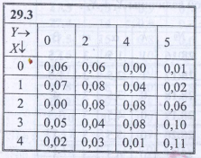

Задание 1

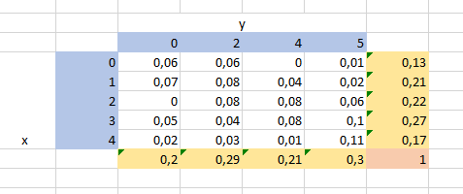

Можно сразу вычислить по определению

EY=0\*0,2 +2\*0,29+4\*0.21+5\*0.3

EY^2=0\*0,2 +4\*0,29+16\*0.21+25\*0.3

DY=EA^2-(EA)^2



Задание 2

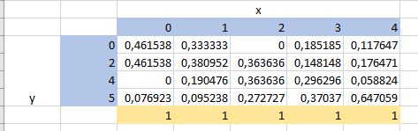

Вывод по усл таблице- столбцы разные, значит с.в. X и Y зависят друг от друга

Задание 3

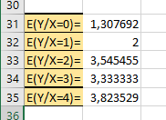

E(Y/X=0)=0\*0,461538 + 2\*0,461538 +4\*0+5\*0,076923

И т.д.

Задание 4

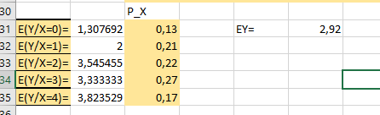

EY = 1,307692\*0,13 + 2\*0,21+…+3,823529\*0,17 = 2,92

Совпало с по определению

Задание 5

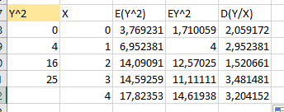

Нашли E(Y^2/X=0) = 0\*0,461538 + 4\*0,461538 +16\*0+25\*0,076923

E(Y/X-0)^2 = 1,307692^2 = 1,710059

D(Y/X=0) = E(Y^2/X=0) - E(Y/X-0)^2 = 2,059172

Остальное аналогично

Задание 6

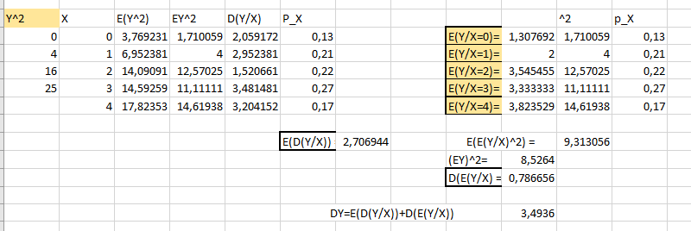

E(D(Y/X)) = 2,059172\* 0,13 + 2,952381\*0,21 + … + 3,204152\*0,17

E(E(Y/X)^2) = 1,307692^2 \* 0,13+ … + 3,823529 \*0,17

(EY)^2= = 2,92^2

D(E(Y/X) = E(D(Y/X)) - (EY)^2= 9,313056 – 8,5264 = 0,786656

DY=E(D(Y/X))+D(E(Y/X)) = 2,706944 + 0,786656 = 3,4936

DY = 3,4936 как и по определению